**ME209 第13周会议记录**

**第1组：张泽楷、徐文焯、易俊杰、邵昊南**

**组会时间：2020.12.4**

**地点：学生创新中心**

**参加人员：全员参加**

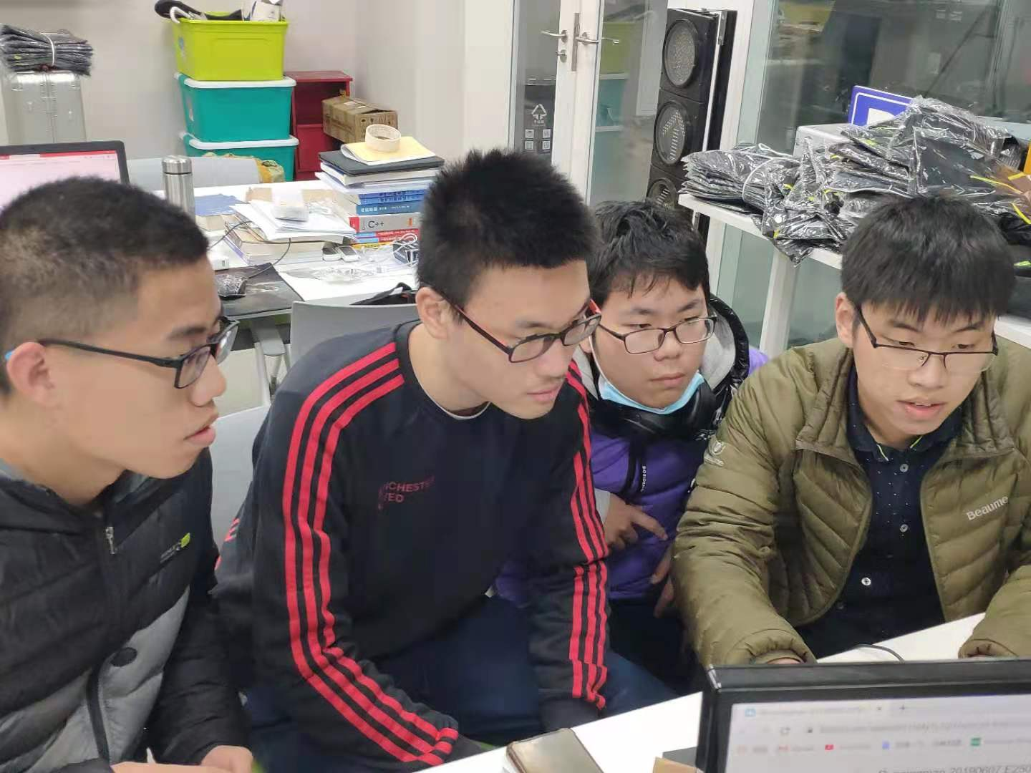

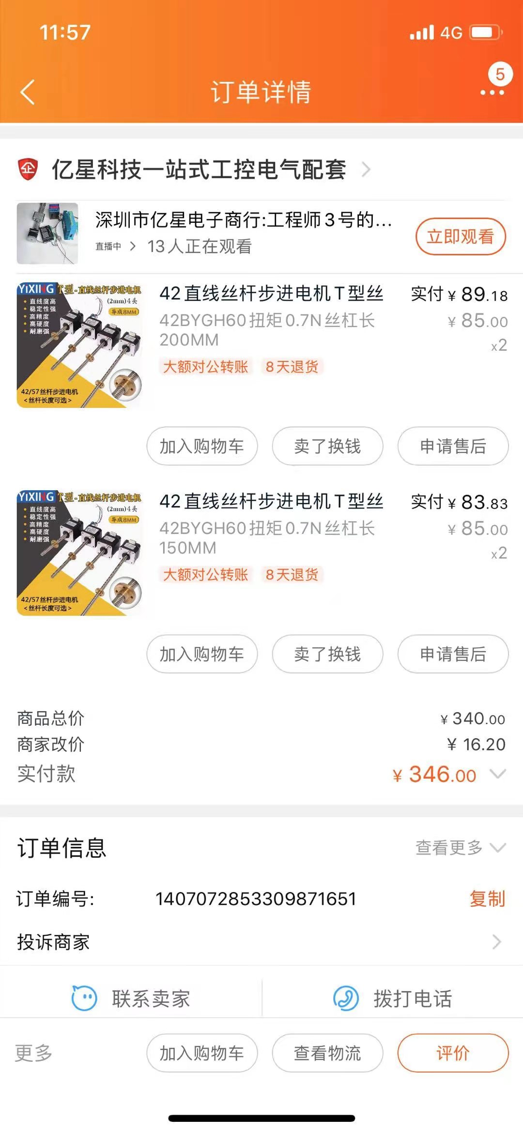

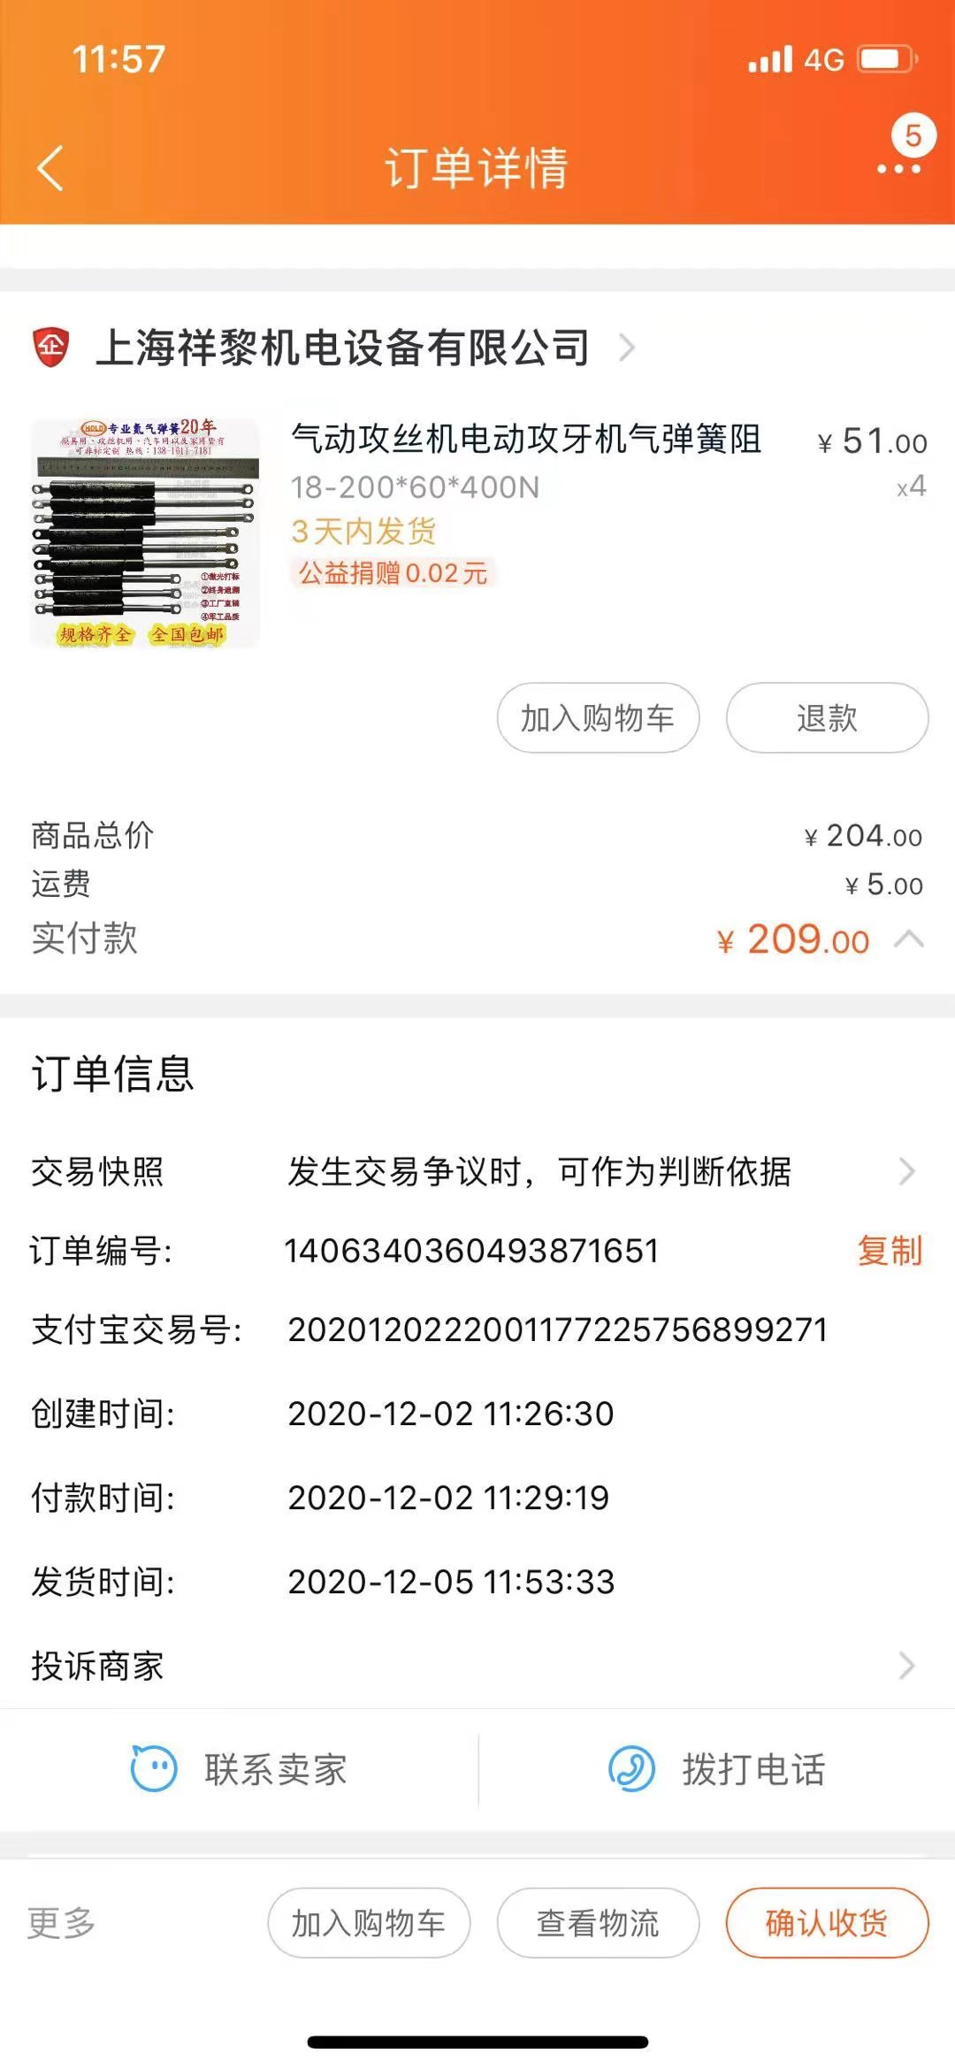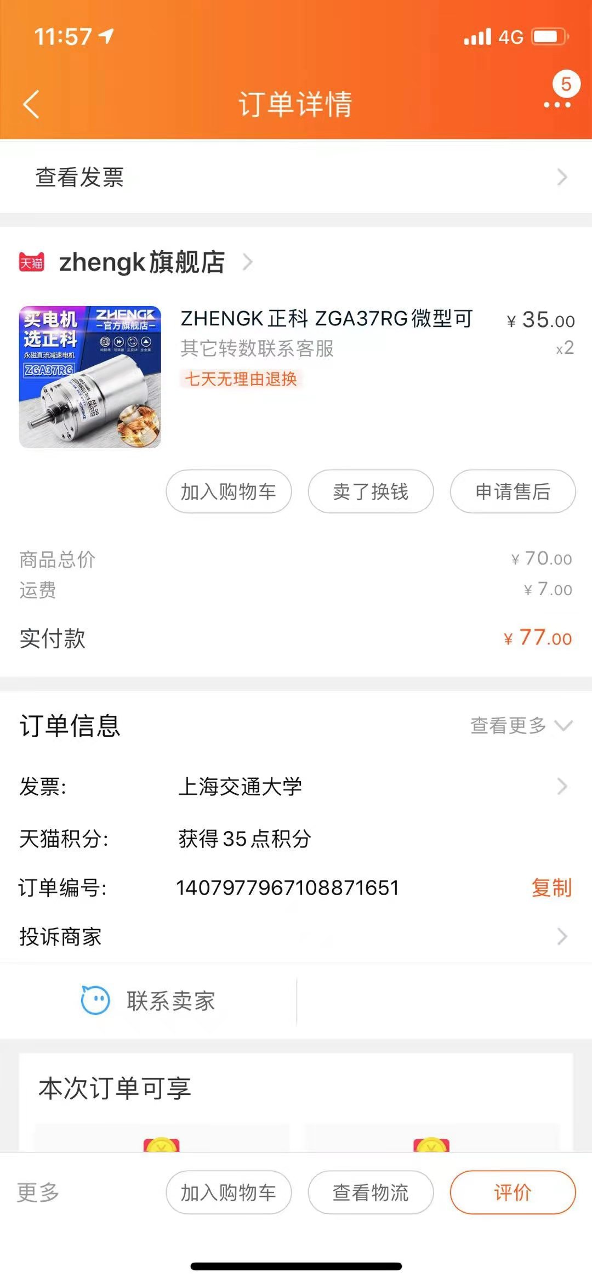

**一、本周议题：**购买部分材料与零件

**二、主要讨论内容:**

受到13-14周考试周影响，主要进行简要的零件修改与尺寸标注，并采购。

1. 成员讨论了关键部件的选型问题，结合已有模型和预期进行的改动，以及商家价格与口碑，购买了电机、氮气弹簧等核心部件，如上截图所示，部分部件已到货。另，已在米思米选购同步带与带轮。足部轮子也已咨询了相应的店家。
2. 齿轮箱与滑块预计发加工，因此将进行简要的尺寸确定与结构修改。

**三、结论：**14周考试结束后立即开始实物操作。

**四、下周工作安排：**采购材料，模型修正，实物操作。